Жила-была под Киевом вдова Мамелфа Тимофеевна. Был у неё любимый сын – богатырь Добрынюшка. По всему Киеву о Добрыне слава шла: он и статен, и высок, и грамоте обучен, и в бою смел, и на пиру весел. Он и песню сложит, и на гуслях сыграет, и умное слово скажет. Да и нрав Добрыни спокойный, ласковый. Никого он не заругает, никого зря не обидит. Недаром прозвали его «тихий Добрынюшка».Вот раз в жаркий летний день захотелось Добрыне в речке искупаться. Пошёл он к матери Мамелфе Тимофеевне:– Отпусти меня, матушка, съездить к Пучай-реке, в студёной воде искупаться – истомила меня жара летняя.Разохалась Мамелфа Тимофеевна, стала Добрыню отговаривать:– Милый сын мой Добрынюшка, ты не езди к Пучай-реке. Пучай-река свирепая, сердитая. Из первой струйки огонь сечёт, из второй струйки искры сыплются, из третьей струйки дым столбом валит.
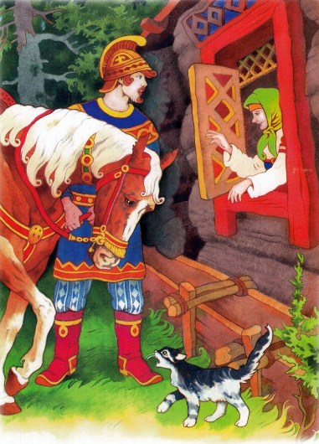
– Хорошо, матушка, отпусти хоть по берегу поездить, свежим воздухом подышать.Отпустила Добрыню Мамелфа Тимофеевна.Надел Добрыня платье дорожное, покрылся высокой шляпой греческой, взял с собой копьё да лук со стрелами, саблю острую да плёточку.Сел на доброго коня, позвал с собой молодого слугу да в путь и отправился. Едет Добрыня час-другой; жарко палит солнце летнее, припекает Добрыне голову.Забыл Добрыня, что́ ему матушка наказывала, повернул коня к Пучай-реке.От Пучай-реки прохладой несёт.Соскочил Добрыня с коня, бросил поводья молодому слуге:– Ты постой здесь, покарауль коня.Снял он с головы шляпу греческую, снял одежду дорожную, всё оружие на коня сложил и в реку бросился.Плывёт Добрыня по Пучай-реке, удивляется:– Что мне матушка про Пучай-реку рассказывала? Пучай-река не свирепая, Пучай-река тихая, словно лужица дождевая.Не успел Добрыня сказать – вдруг потемнело небо, а тучи на небе нет, и дождя-то нет, а гром гремит, и грозы-то нет, а огонь блестит…Поднял голову Добрыня и видит, что летит к нему Змей Горыныч, страшный змей о трёх головах, о семи когтях, из ноздрей пламя пышет, из ушей дым валит, медные когти на лапах блестят.Увидал Змей Добрыню, громом загремел:– Эх, старые люди пророчили, что убьёт меня Добрыня Никитич, а Добрыня сам в мои лапы пришёл. Захочу теперь – живым сожру, захочу – в своё логово унесу, в плен возьму. Немало у меня в плену русских людей, не хватало только Добрыни.А Добрыня говорит тихим голосом:– Ах ты, змея проклятая, ты сначала возьми Добрынюшку, потом и хвастайся, а пока Добрыня не в твоих руках.Хорошо Добрыня плавать умел; он нырнул на дно, поплыл под водой, вынырнул у крутого берега, выскочил на берег да к коню своему бросился. А коня и след простыл: испугался молодой слуга рыка змеиного, вскочил на коня да и был таков. И увёз всё оружье Добрынино.Нечем Добрыне со Змеем Горынычем биться.А Змей опять к Добрыне летит, сыплет искрами горючими, жжёт Добрыне тело белое.Дрогнуло сердце богатырское.Поглядел Добрыня на берег – нечего ему в руки взять: ни дубинки нет, ни камешка, только жёлтый песок на крутом берегу, да валяется его шляпа греческая.Ухватил Добрыня шляпу греческую, насыпал в неё песку жёлтого – ни много ни мало – пять пудов – да как ударит шляпой Змея Горыныча – и отшиб ему голову.
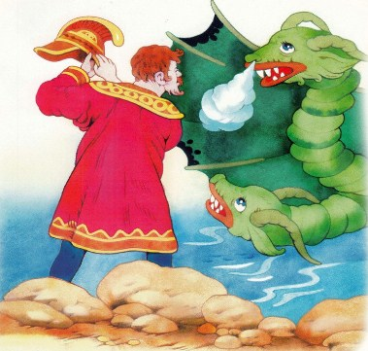
Повалил он Змея с размаху на землю, придавил ему грудь коленками, хотел отбить ещё две головы…Как взмолился тут Змей Горыныч:– Ох, Добрынюшка, ох, богатырь, не убивай меня, пусти по свету летать, буду я всегда тебя слушаться! Дам тебе я великий обет: не летать мне к вам на широкую Русь, не брать в плен русских людей. Только ты меня помилуй, Добрынюшка, и не трогай моих змеёнышей.Поддался Добрыня на лукавую речь, поверил Змею Горынычу, отпустил его, проклятого.Только поднялся Змей под облака, сразу повернул к Киеву, полетел к саду князя Владимира. А в ту пору в саду гуляла молодая Забава Путятишна, князя Владимира племянница.Увидал Змей княжну, обрадовался, кинулся на неё из-под облака, ухватил в свои медные когти и унёс на горы Сорочинские.В это время Добрыня слугу нашёл, стал надевать платье дорожное, – вдруг потемнело небо, гром загремел. Поднял голову Добрыня и видит: летит Змей Горыныч из Киева, несёт в когтях Забаву Путятишну!Тут Добрыня запечалился – запечалился, закручинился, домой приехал нерадостен, на лавку сел, сло́ва не сказал.Стала его мать расспрашивать:– Ты чего, Добрынюшка, невесел сидишь? Ты об чём, мой свет, печалишься?– Ни об чём не кручинюсь, ни об чём я не печалюсь, а дома мне сидеть невесело. Поеду я в Киев к князю Владимиру, у него сегодня весёлый пир.– Не езжай, Добрынюшка, к князю, недоброе чует моё сердце. Мы и дома пир заведём.Не послушался Добрыня матушки и поехал в Киев к князю Владимиру.Приехал Добрыня в Киев, прошёл в княжескую горницу. На пиру столы от кушаний ломятся, стоят бочки мёда сладкого, а гости не едят, не пьют, опустив головы сидят.Ходит князь по горнице, гостей не потчует. Княгиня фатой закрылась, на гостей не глядит.
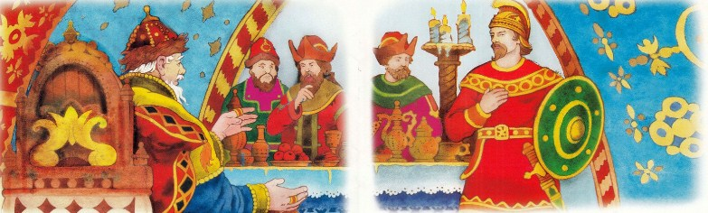Вот Владимир-князь и говорит:– Эх, гости мои любимые, невесёлый у нас пир идёт! И княгине горько, и мне нерадостно. Унёс проклятый Змей Горыныч любимую нашу племянницу, молодую Забаву Путятишну. Кто из вас съездит на гору Сорочинскую, отыщет княжну, освободит её?!Куда там! Прячутся гости друг за дружку: большие – за средних, средние – за меньших, а меньшие и рот закрыли.Вдруг выходит из-за стола молодой богатырь Алёша Попович.– Вот что, князь Красное Солнышко, был я вчера в чистом поле, видел у Пучай-реки Добрынюшку. Он со Змеем Горынычем побратался, назвал его братом меньшим. Ты пошли к Змею Добрынюшку. Он тебе любимую племянницу без бою у названого братца выпросит.Рассердился Владимир-князь:– Коли так, садись, Добрыня, на коня, поезжай на гору Сорочинскую, добывай мне любимую племянницу. Ане добудешь Забавы Путятишны – прикажу тебе голову срубить!Опустил Добрыня буйну голову, ни словечка не ответил, встал из-за стола, сел на коня и домой поехал.Вышла ему навстречу матушка, видит – на Добрыне лица нет.
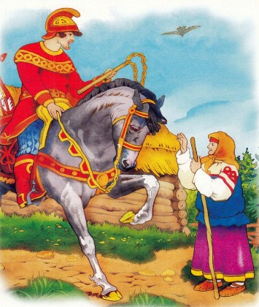– Что с тобой, Добрынюшка, что с тобой, сынок, что на пиру случилось? Обидели тебя, или чарой обнесли, или на худое место посадили?– Не обидели меня, и чарой не обнесли, и место мне было по чину, по званию.– А чего же ты, Добрыня, голову повесил?– Велел мне Владимир-князь сослужить службу великую: съездить на гору Сорочинскую, отыскать и добыть Забаву Путятишну. А Забаву Путятишну Змей Горыныч унёс.Ужаснулась Мамелфа Тимофеевна, да не стала плакать и печалиться, а стала над делом раздумывать.– Ложись-ка, Добрынюшка, спать поскорей, набирайся силушки. Утро вечера мудреней, завтра будем совет держать.Лёг Добрыня спать. Спит, храпит, что поток шумит.А Мамелфа Тимофеевна спать не ложится, на лавку садится и плетёт всю ночь из семи шелков плёточку-семихвосточку.Утром-светом разбудила мать Добрыню Никитича:– Вставай, сынок, одевайся, обряжайся, иди в старую конюшню. В третьем стойле дверь не открывается, не под силу нам была дверь дубовая. Понатужься, Добрынюшка, отвори дверь, там увидишь дедова коня Бурушку. Стоит Бурка в стойле пятнадцать лет не обихоженный. Ты его почисти, накорми, напои, к крыльцу приведи.Пошёл Добрыня в конюшню, сорвал дверь с петель, вывел Бурушку на белый свет, почистил, выкупал, привёл ко крыльцу. Стал Бурушку засёдлывать. Положил на него потничек, сверху потничка – войлочек, потом седло черкасское, ценными шелками вышитое, золотом изукрашенное, подтянул двенадцать подпруг, зануздал золотой уздой. Вышла Мамелфа Тимофеевна, подала ему плётку-семихвостку:– Как приедешь, Добрыня, на гору Сорочинскую, Змея Горыныча дома не случится. Ты конём налети на логово и начни топтать змеёнышей. Будут змеёныши Бурке ноги обвивать, а ты Бурку плёткой меж ушей хлещи. Станет Бурка подскакивать, с ног змеёнышей отряхивать и всех притопчет до единого.Отломилась веточка от яблони, откатилось яблоко от яблоньки, уезжал сын от родимой матушки на трудный, на кровавый бой.День уходит за днём, будто дождь дождит, а неделя за неделей как река бежит. Едет Добрыня при красном солнышке, едет Добрыня при светлом месяце, выехал на гору Сорочинскую.А на горе́ у змеиного логова кишмя кишат змеёныши. Стали они Бурушке ноги обвивать, стали копыта подтачивать. Бурушка скакать не может, на колени падает.Вспомнил тут Добрыня наказ матери, выхватил плётку семи шелков, стал Бурушку меж ушами бить, приговаривать:– Скачи, Бурушка, подскакивай, прочь от ног змеёнышей отряхивай.От плётки у Бурушки силы прибыло, стал он высоко скакать, за версту камешки откидывать, стал прочь от ног змеёнышей отряхивать. Он их копытом бьёт и зубами рвёт и притоптал всех до единого.Сошёл Добрыня с коня, взял в правую руку саблю острую, в левую – богатырскую па́лицу и пошёл к змеиным пещерам.Только шаг ступил – потемнело небо, гром загремел: летит Змей Горыныч, в когтях мёртвое тело держит. Из пасти огонь сечёт, из ушей дым валит, медные когти как жар горят…Увидал Змей Добрынюшку, бросил мёртвое тело наземь, зарычал громким голосом:– Ты зачем, Добрыня, наш обет сломал, потоптал моих детёнышей?– Ах ты, змея проклятая! Разве я слово наше нарушил, обет сломал? Ты зачем летал, Змей, к Киеву, ты зачем унёс Забаву Путятишну?! Отдавай мне княжну без боя, так я тебя прощу.– Не отдам я Забаву Путятишну, я её сожру, и тебя сожру, и всех русских людей в полон возьму!Рассердился Добрыня и на Змея бросился.И пошёл тут жестокий бой.
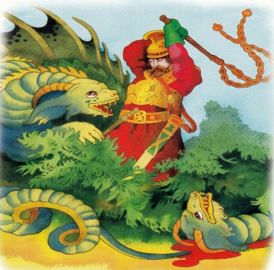
Горы Сорочинские посыпались, дубы с корнями вывернулись, трава на аршин в землю ушла…Бьются они три дня и три ночи; стал Змей Добрыню одолевать, стал подкидывать, стал подбрасывать… Вспомнил тут Добрыня про плёточку, выхватил её и давай Змея между ушей стегать. Змей Горыныч на колени упал, а Добрыня его левой рукой к земле прижал, а правой рукой плёткой охаживает. Бил, бил его плёткой шёлковой, укротил, как скотину, и отрубил все головы.Хлынула из Змея чёрная кровь, разлилась к востоку и к западу, залила Добрыню до пояса.Трое суток стоит Добрыня в чёрной крови, стынут его ноги, холод до сердца добирается. Не хочет Русская земля змеиную кровь принимать.Видит Добрыня, что ему конец пришёл, вынул плёточку семи шелков, стал землю хлестать, приговаривать:– Расступись ты, мать сыра земля, и пожри кровь змеиную.Расступилась сырая земля и пожрала кровь змеиную.Отдохнул Добрыня Никитич, вымылся, пообчистил доспехи богатырские и пошёл к змеиным пещерам. Все пещеры медными дверями затворены, железными засовами заперты, золотыми замками увешаны.
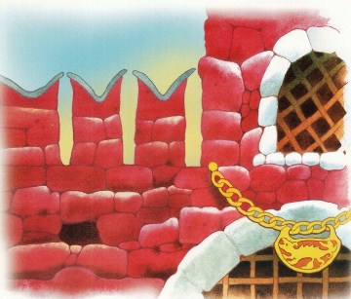
Разбил Добрыня медные двери, сорвал замки и засовы, зашёл в первую пещеру. А там видит людей несметное число с сорока земель, с сорока стран, в два дня не сосчитать.Говорит им Добрынюшка:– Эй же вы, люди иноземные и воины чужестранные! Выходите на вольный свет, разъезжайтесь по своим местам да вспоминайте русского богатыря. Без него вам бы век сидеть в змеином плену.Стали выходить они на волю, до земли Добрыне кланяться:– Век мы тебя помнить будем, русский богатырь!А Добрыня дальше идёт, пещеру за пещерой открывает, пленных людей освобождает. Выходят на свет и старики, и молодушки, детки малые и бабки старые, русские люди и из чужих стран, а Забавы Путятишны нет как нет.
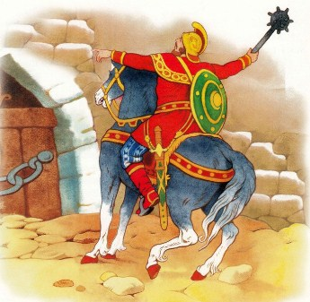
Так прошёл Добрыня одиннадцать пещер, а в двенадцатой нашёл Забаву Путятишну: висит княжна на сырой стене, за руки золотыми цепями прикована. Оторвал цепи Добрынюшка, снял княжну со стены, взял на руки, на вольный свет из пещеры вынес.А она на ногах стоит-шатается, от света глаза закрывает, на Добрыню не смотрит. Уложил её Добрыня на зелёную траву, накормил, напоил, плащом прикрыл, сам отдохнуть прилёг.Вот скатилось солнце к вечеру, проснулся Добрыня, оседлал Бурушку и разбудил княжну. Сел Добрыня на коня, посадил Забаву впереди себя и в путь тронулся. А кругом народу и счёту нет, все Добрыне в пояс кланяются, за спасение благодарят, в свои земли спешат.
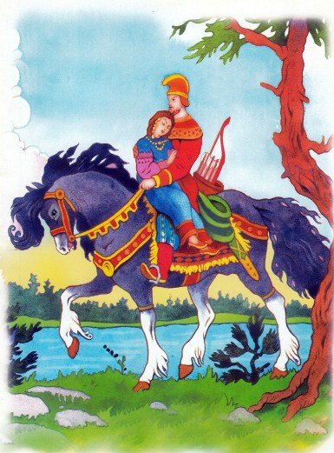
Выехал Добрыня в жёлтую степь, пришпорил коня и повёз Забаву Путятишну к Киеву.
Иллюстрации: А. Магдич.

